NOM : Date : / /
PRENOM : CLASSE :
TD Calculs rapport volumétriques
Motorisation |  | 2nd BAC PRO Famille des Métiers  Maintenance Matériels et Véhicules
Composants du moteur thermique |  | Durée du TD : 0.5H
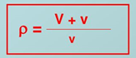 | Présentation de la situation : La maitrise des caractéristiques du moteur thermique permet de mieux appréhender les choix des constructeurs lors des évolutions technologiques.
Objectif principal : Comparer une des caractéristiques des moteurs essence et diesel
Objectifs intermédiaires : Auto-Evaluation : |  |  |  | Validation Prof
Identifier la chambre de combustion
Calculer un rapport volumétrique
Calculer le volume de la chambre de combustion
Compétences mobilisées : CC1.2 Collecter les données techniques et règlementaires
Ref maths : Calculer des longueurs, des mesures d’angles, des aires et des volumes
Exercices
Quelle est la nouvelle valeur de hauteur de la culasse ?
Hachurer les chambres de combustion de chacun des 2 moteurs
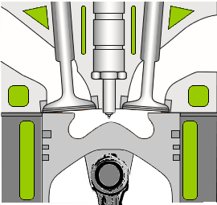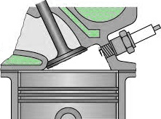
DIESEL ESSENCE

Voici les caractéristiques de 3 moteurs de même cylindrée :
Véhicule | 207 1.6THP 175 | 207 1.6i 120 | 207 1.6HDI 110
Code moteur | EP6DT | EP6C | DV6TED
Nombre de cylindres | 4 | 4 | 4
Cylindrée | 1598 cm³ | 1598 cm³ | 1560 cm³
Alésage x course | 77 x 85,8 mm | 77 x 85,8 mm | 75 x 88 mm
Volume chambre de combustion | 42 cm³ | 40 cm³ | 23cm³
Puissance maxi | 175 ch à 6000tr/min | 120 ch à 5800tr/min | 110 ch à 4000tr/min
Type moteur | Essence suralimenté | Essence atmosphérique | Diesel suralimenté
Rapport volumétrique
Calculer les rapports volumétriques de chacun des 3 moteurs

Calculer la cylindrée et le volume de la chambre de combustion de ce moteur ? :
Véhicule | Porsche GT3 RS (991)
Type moteur | Essence atmosphérique
Nombre de cylindres | 6
Alésage x course | 102.7 x 80.4
Puissance maxi | 500 ch à 8250tr/min
Rapport volumétrique | 12,5 pour 1.
Cylindrée totale
Volume chambre de combustion
